第一個使用陣列開出來，因此記憶體使用是連續且大小固定的。

第二個適用指標開出來的，因此記憶體使用是隨時增加直到跟第一個大小一樣且不連續的。

實驗:

分別把兩個程式的第i行第8個記憶體位置印出來

Hw0606-1.c(for array):

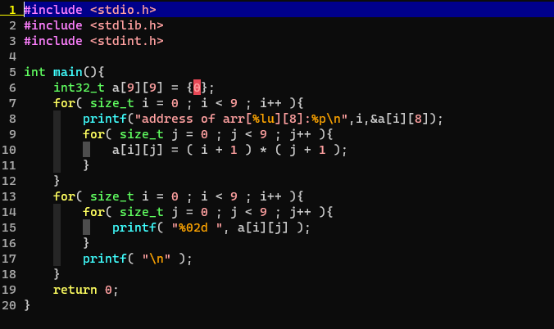

Hw0606-2.c(for malloc):

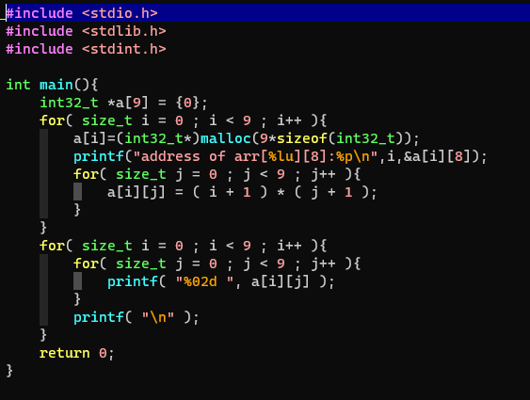

得到以下結果

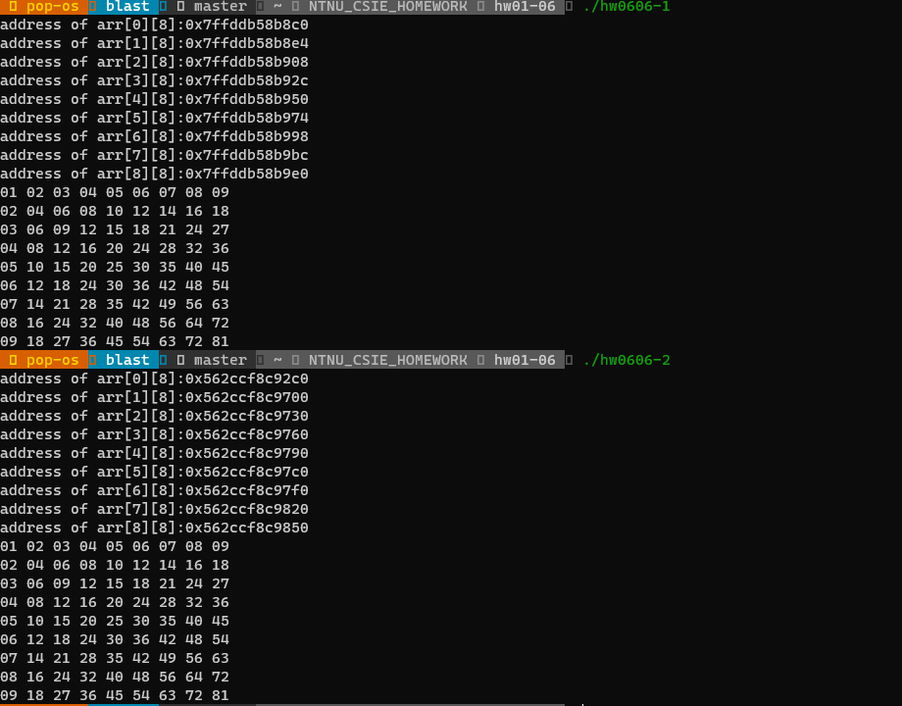

可以發現hw0606-1的第一行和第二行記憶體相差e4-c0=(24)16=(36)10

剛好差九個int的大小，因此為連續的

Hw0606-2的第一行跟第二行700—2c0很明顯差超過36byte，因此可以得到為不連續的記憶體空間。

接著證明hw0606-2記憶體空間是逐行分配的，將原本的malloc移動到printf之後，如下圖:

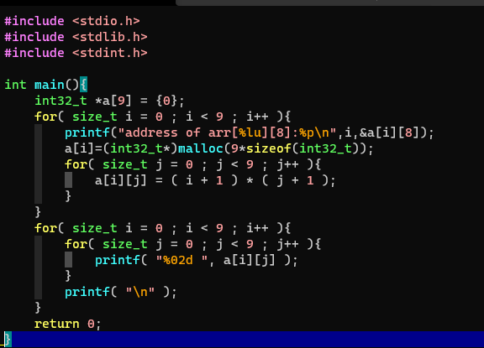

得到的結果

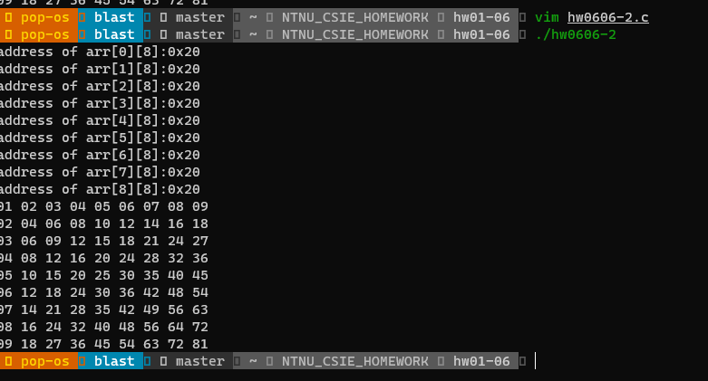

可以發現每一行的第八個記憶體位置都一樣，沒有被初始化到不同的位置，依此得到使用malloc寫法的記憶體是逐行分配的。